目 录

国际短信资费明细

小区码转经纬度

经纬度转地址

国际短信资费明细

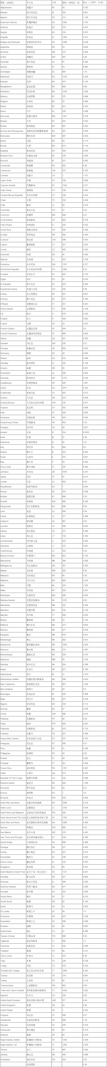

小区码转经纬度

百度基站定位

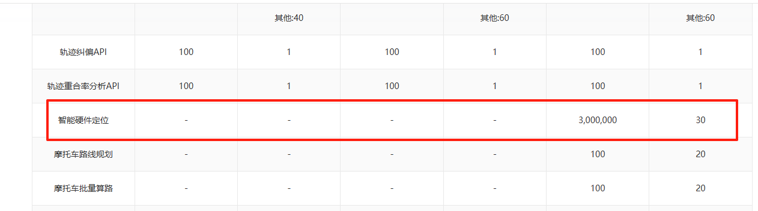
包含在基础授权包里面，也就是每年支付给百度的5万块钱已经包含了：300万次/天的请求，但是只支持中国境内。

谷歌基站定位

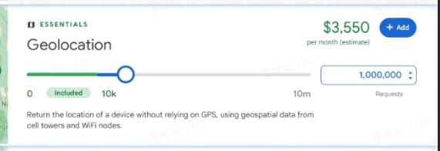
3500$/100万次，只支持境外，中国境内不支持。

经纬度转地址

百度地址解析：（经纬度转详细地址描述）

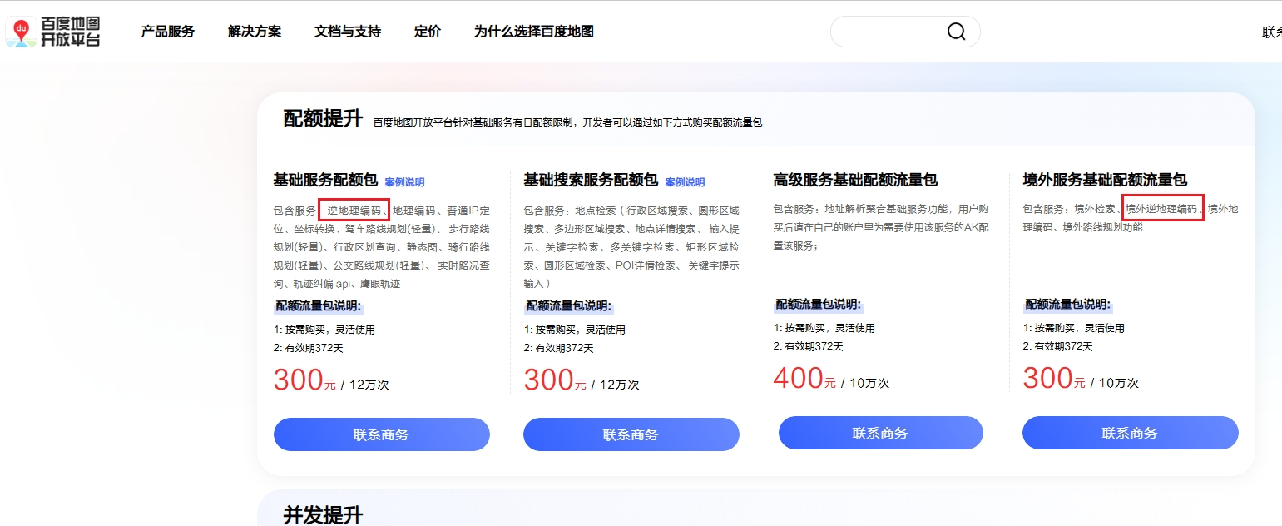
境外地址解析：300元/10万次

谷歌地址解析：（经纬度转详细地址描述）

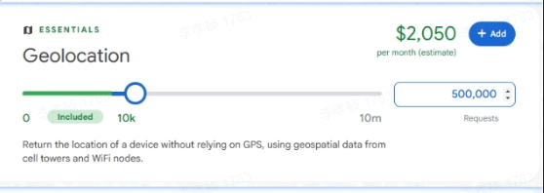
境外地址解析：2000$/50万次

